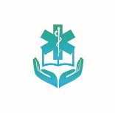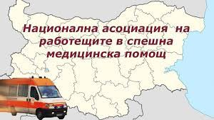
Научна конференция

"Токсикология и термична травма в спешната медицина"

27.05.2024г., 09:00ч., гр. София,
Гранд хотел Милениум София

ПРОГРАМА

 | Час | ТЕМА | Лектори
 | 08:30-09:00 | Регистрация на участниците
 | 09:00-09:30 | Откриване | д-р Димитров - директор "УМБАЛСМ Н. И. Пирогов" ЕАД
 | 09:30-09:50 | Видове изгаряния | Проф. Аргирова
 | 09:50-10:10 | Диагностика и лечение на изгарянията | Проф. Аргирова
 | 10:10-10:30 | Кафе-пауза
 | 10:30-11:00 | Измръзване | Проф. Аргирова
 | 11:00-11:20 | Диагностика и лечение на измръзванията | Проф. Аргирова
 | 11:20-11:40 | Хипотермия | Д-р Димитров - реаниматор
 | 11:40-12:00 | Термични изгаряния при деца | Проф. Аргирова
 | 12:00-13:00 | Почивка обяд
 | 13:00-13:20 | Диагностика на интоксикациите | доц. Гешева
 | 13:20-13:40 | Лечение на интоксикациите - депурация, антидоти, корекции на проявите при различни видове полиорганна недостотъчност | доц. Гешева
 | 13:40-14:20 | Видове токсиндроми | доц. Гешева
 | 14:20-15:00 | Кафе-пауза
15.00-17.00 |  | Връчване на „ Годишни награди за спешни медици “

Организатори: УМБАЛСМ “Н.И.Пирогов“, НЦОКССМП, НАРСМП, Сдружение БАСЛ

